一年级下册数学第四单元达标金卷A

（时间：40分钟 满分：100分）

|  |  |  |  |  |  |  |  |  |
| --- | --- | --- | --- | --- | --- | --- | --- | --- |
| 题号 | 一 | 二 | 三 | 四 | 五 | 六 | 七 | 总分 |
| 得分 |  |  |  |  |  |  |  |  |

一、认真填一填（每空1分 计24分）

1. 75比40大（ ），56比76小（ ），比34大20的数是（ ）。

2.最大的一位数与最大的两位数相差（ ）。

3.减数是42，差是46，被减数是（ ）。

4.两个数都是34，它们的和是（ ），差是（ ）。

5.小红有24本故事书，小巧有20本故事书，小亚的故事书比小巧多（ ）本，小红送给小巧（ ）本，两人的故事书就同样多。

6.在○里填“＞”“＜”或“=”。

40+24○82 40+4○80 75-20○35+2

40-24○28 85-20○55 40+30○90-20

7.在（ ）里填上合适的数。

（ ）+40=67 78-（ ）=26 5+（ ）=78

（ ）-11=58 （ ）+42=48 37-( )=36

( )+20＜67 87-（ ）＞23 22+（ ）＞75

二、计算下面各题（每题1分 计12分）

34+4= 57-30= 85-70= 43+5-30=

5+44= 69-6= 70+16= 80+16-40=

48-6= 7+72= 54-3= 37-5+20=

三、用竖式计算（每题2分 计8分）

46+3 24+65 37-12 78-35

四、算一算，填写下表（每空1分 计8分）

|  |  |  |  |  |
| --- | --- | --- | --- | --- |
| 被减数 | 54 | 47 | 98 | 65 |
| 减数 | 20 | 6 | 80 | 32 |
| 差 |  |  |  |  |

|  |  |  |  |  |
| --- | --- | --- | --- | --- |
| 加数 | 43 | 5 | 25 | 32 |
| 加数 | 50 | 64 | 42 | 21 |
| 和 |  |  |  |  |

五、用线把得数相等的式子或得数连起来（每题1分 计8分）

30+49 81 67-40 33+6

87-70 17 32+50 59-3

89-8 38 4+35 85-3

32+6 79 26+30 23+4

六、看图列式计算（每题3分 计6分）

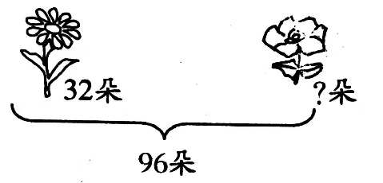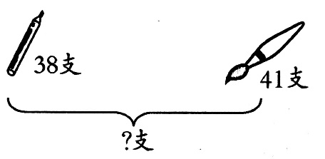1. 2.

□○□=□ □○□=□

七、解决问题（第1题4分，第4题12分，其余每题6分 计34分）

1.根据信息填表。

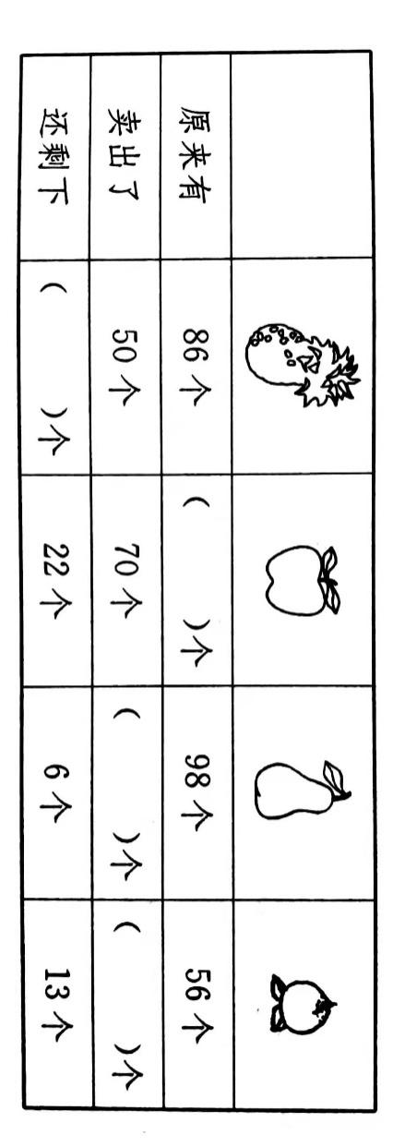

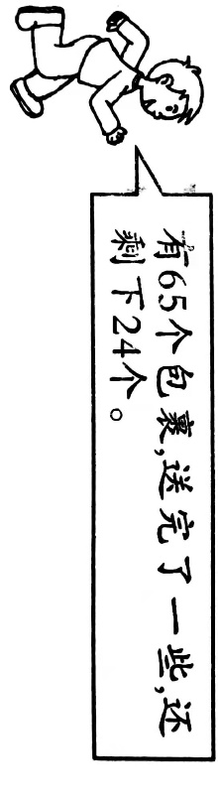

2.

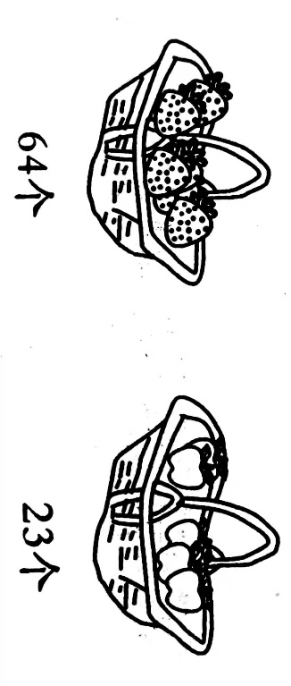

送完了多少个包裹？ □○□=□（ ）

3.

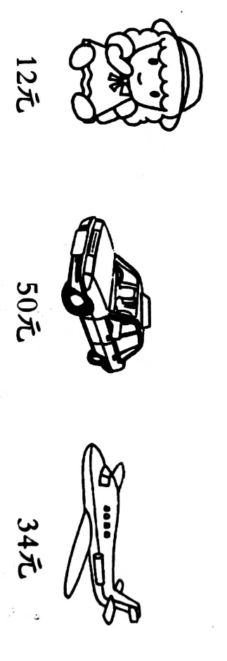

（1）草莓和苹果一共有多少个？ □○□=□（ ）

（2）苹果比草莓少多少个？ □○□=□（ ）

4.

（1）一架玩具飞机比一个布娃娃贵多少钱？ □○□=□（ ）

（2）小巧想买一个布娃娃，还差4元，她带了多少钱？ □○□=□（ ）

（3）如果你有100元，买（ ）和（ ）这两样不同的商品剩下的钱最少。

（4）你还能提出什么数学问题？

5.根据图中信息，回答下面问题。

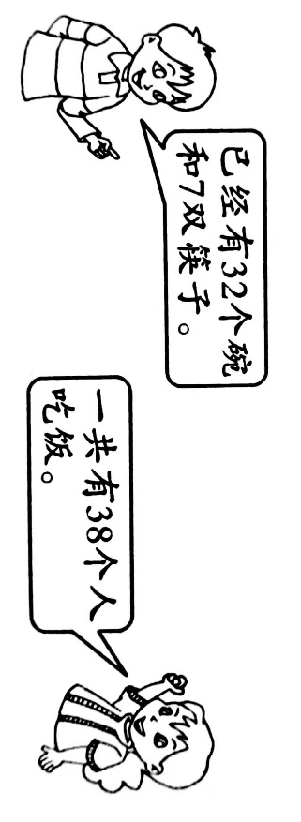

还要增加多少个碗和多少双筷子？

□○□=□（ ） □○□=□（ ）

一年级下册数学第四单元达标金卷A

（参考答案）

一、认真填一填（每空1分 计24分）

1.35 20 54 2.90 3.88 4.68 0 5.4 2

6.＜ ＜ ＞ ＜ ＞ = 7.27 52 73 69 6 1 略

二、计算下面各题（每题1分 计12分）

38 27 15 18 49 63 86 56 42 79 51 52

三、用竖式计算（每题2分 计8分）

49 89 25 43

四、算一算，填写下表（每空1分 计8分）

34 41 18 33 93 69 67 53

五、用线把得数相等的式子或得数连起来（每题1分 计8分）

答案略

六、看图列式计算（每题3分 计6分）

1.38+41=79 2.96-32=64

七、解决问题（第1题4分，第4题12分，其余每题6分 计34分）

1.36 92 92 43 2.65-24=41个 答略

3.（1）64+23=87个 答略 （2）64-23=41个 答略

4.（1）34-12=22元 答略 （2）12-4=8元 答略

（3）玩具汽车 玩具飞机 （4）略

5.38-32=6个 38-7=31双 答略